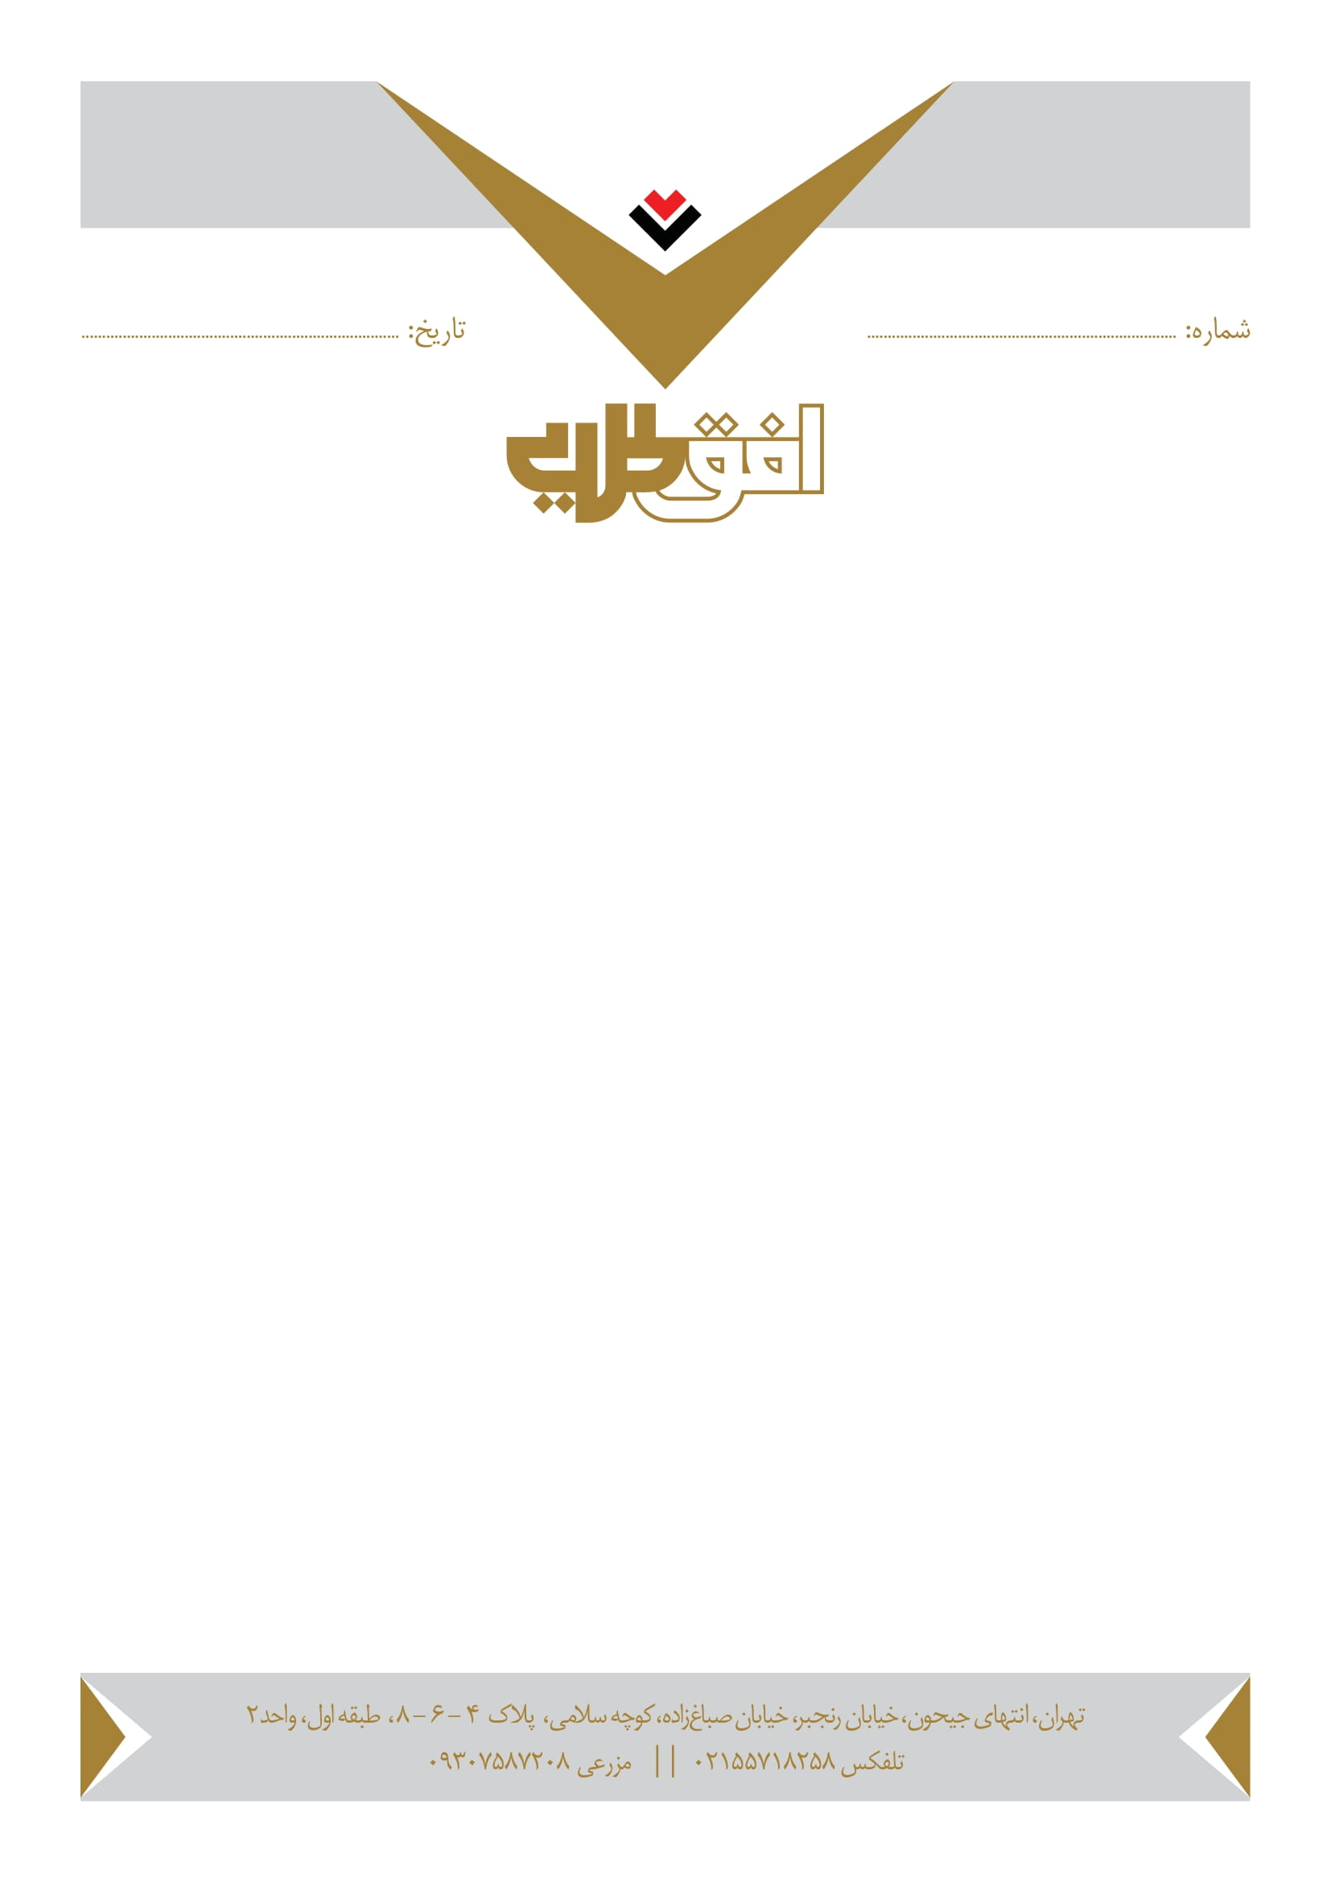
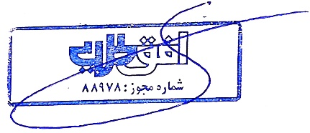
سرور گرامی جناب آقای براتی
مدیریت محترم روابط عمومی شرکت فولاد مبارکه اصفهان
مهر و امضاء
"فرارسیدن هفته دولت و بانکداری اسلامی فرخنده باد."
با سلام و عرض ادب؛
احتراما بدینوسیله به استحضار می رساند، با نزدیک شدن دو رویداد مهم و مبارک "هفته دولت" و "بانکداری اسلامی" در شهریورماه که یادآور ارزش خون شهیدان بلند مرتبه ای همچون شهید رجایی و شهید باهنر است که هدفشان تعالی فرهنگ اسلامی در توسعه اقتصادی بود.
ضمن گرامیداشت فرارسیدن این دو مناسبت عزیز برای ملت ایران و به پاس زحمات بی وقفه مدیران و تلاشگران نظام مالی در عرصه بانکداری اسلامی، مجله افق طلایی (طلانیوز) فرصت را مغتنم شمرده تا با نگاهی اندیشمندانه به این عرصه و نقش بی بدیل مجموعه های تولیدی، مالی و صنعتی در توسعه اقتصادی و تامین منابع مالی ، ویژه نامه ای را در این خصوص منتشر نماید.
قطعا با مساعدت و حمایت حضرتعالی این مهم به نحو شایسته تری به انجام خواهد رسید.
قابل ذکر است، این ویژه نامه در 48 صفحه گلاسه تمام رنگی منتشر و به طور گسترده توزیع خواهد شد. مجله افق طلایی آمادگی خود را جهت مصاحبه با مدیران عامل سازمان ها و مقامات ذی ربط و همچنین درج مقاله و گزارش از سروران گرامی اعلام میدارد.

برای هماهنگی امور ویژه نامه سرکار خانم فاطیما زراعت دوست با شماره همراه 09100698650 به حضورتان معرفی میگردد.
پیشاپیش از بذل توجهات جنابعالی سپاسگزاریم.
31/05/1401
12523588

